Проект «Сила семьи»
Авторы – разработчики: Корякина Е.С., зам. директора по ВР; Зырянова Н.Н., учитель технологии;
Совет старшеклассников МОУ СОШ № 6.

Введение
Описание направления проекта. Описание в общих чертах изменений, которые произойдут в результате выполнения проекта и как они отразятся на жизни сообщества, системы образования, субъекта образовательной деятельности. | Семья сегодня претерпевает значительные изменения. В ней как в капле воды отразились все проблемы современности. Полная семья с детьми, родителями, дедушками и бабушками становится редкостью. Ориентация на карьеру, на жизненный успех привела к тому, что дети зачастую воспринимаются как помеха для личного роста. Предпочтения молодежи часто склоняется в пользу бездетной или однодетной семьи. В системе ценностей значительного числа молодых людей семья уже не занимает главенствующего места. «Свободные отношения», даже однополые семьи сегодня воспринимаются как норма. Следствием этого стали снижение рождаемости, уменьшение количества детей в семьях, увеличение числа разводов, неполных семей, внебрачная рождаемость, психологическая напряженность внутри семей. В этих условиях актуальным представляется проведение на государственном уровне мероприятий, направленных на укрепление семьи, семейных ценностей, привлечение общественного внимания к проблемам семьи.  Образовательным учреждением накоплен значительный опыт успешной работы с семьей. Анализ накопленного опыта работы с семьей нацелил организаторов проекта на решение проблемы повышения уровня культуры семейных отношений путём организации полезного, содержательного и творческого досуга.  Для комплексного решения данной проблемы был разработан проект «Сила Семьи», основной идеей которого является отработка системы массового вовлечения обычных семей в проведение совместного здорового, эмоционально обогащающего и развивающего досуга. Актуальность проекта не только в том, что он объединяет полные и неполные семьи на основе неформального общения, но он создает эффект ощущения у каждого участника проекта, что они одна большая дружная семья, а кроме того будет способствовать выявлению семей, способных стать активом и опорой в работе по распространению семейных ценностей. Исполнителями данного проекта выступит образовательное учреждение, так как оно сегодня являются центром общения и реализации социальной политики. Перспективы развития проекта– в активизации работы с подростками и молодежью по организации досуга, создание определенных условий для самореализации каждой личности, а также в развитии и укреплении отношений сотрудничества со всеми структурами, ведущими работу с семьей и молодежью, прежде всего, с учреждениями культуры для достижения наибольшего социального эффекта всех проводимых мероприятий.
Основная часть
Постановка и обоснование проблемы проекта | Семья – это и результат, и, пожалуй, ещё в большей мере – творец цивилизации. Семья – важнейший источник социального и экономического развития общества. Она производит главное общественное богатство – человека. Чтобы вырастить и воспитать молодого человека до 18-20 лет, когда он сможет стать полноценным тружеником, семья затрачивает как духовные, так и материальные средства. Это безвозмездный вклад отцов и матерей в общественное производство. Если сложить эти многолетние родительские вклады, то нетрудно заметить – они составляют весомую часть национального богатства нашего общества, по мере развития которого личное счастье человека становится предметом заботы государства. Возрастает роль семьи как психологической, коммуникативной ячейки, ячейки организации досуга и отдыха, укрепления здоровья человека. Все сказанное только одна из сторон значимости семьи. Другая (не менее важная) – без семьи ни один человек не чувствует себя в полной мере счастливым. Заметим: всё это присуще семье прочной, то есть сплочённой, имеющей здоровый морально-психологический климат, достаточный уровень общей и психолого-педагогической культуре.  Растёт материальное благосостояние и культура, улучшаются условия семейной жизни. Однако не все зависит от этих масштабных факторов. Пословица «Человек сам кузнец своего счастья» как нельзя более верна в отношении семьи, и чем грамотнее человек строит свою личную жизнь, тем больше у него шансов на успех.  Современная семья ставит перед человеком ряд сложных вопросов, о долговечной любви, супружеской совместимости.  На пути счастья и прочности каждой семьи стоит немало препятствий.  В ряде случаев они заложены уже в мотивах брака, которые не содержат достаточных чувств к партнёру. Однако основные трудности возникают в процессе семейной жизни. Они связаны со сложностями адаптации супругов друг к другу, преодолением хозяйственно-бытовых трудностей и достижением психологической совместимости в течение всего существования семьи. Эти извечные семейные проблемы усложнились обострившимися противоречием между старыми семейными традициями и новыми требованиями к семье, возникшими в результате стремительных изменений условий жизни современного поколения.  Мы предлагаем вашему вниманию проект «Сила семьи». А почему такое название? А в чём же сила семьи? Надеемся, что творческие письменные работы, представленные в проекте, дали ответ на поставленный вопрос. Авторы работ увидели свою семью со стороны и ещё раз убедились в собственной правоте – их семьи счастливые! В этом наша сила!  Очень много раз мы употребили слово «семья». Это не случайно, потому что сила и могущество нашего государства в крепких и здоровых семьях.
Цели и задачи: | Цель проекта: улучшение работы с семьями учащихся.  Реализация данной цели предусматривает решение следующих задач:  - трансляция эффективного опыта работы с семьей;  - реклама конкурса с целью привлечения семей к участию в данном проекте;  - выявление активных семей и формирование установки на творческое и содержательное проведение семейного досуга;  - внедрение системы материальных и моральных стимулов для привлечения к массовому участию в проекте обычных семей.
Необходимые методы и ресурсы для решения проблемы
Методы | - Изучение опыта по проблеме  - Анкетирование субъектов образовательного процесса  - Разработка системы мероприятий
Стратегия и механизм достижения поставленных целей | Стратегия проекта.  - Распространить опыт школы по работе с семьей.  Этапы:  - Организовать и обучить участников проекта предлагаемой программе работы с семьями.  - Составить план мероприятий по реализации проекта.  - Реализовать эти планы, привлекая как можно больше семей школы.  Условия отбора участников проекта:  В ходе организационных собраний семьям разъясняется смысл проекта, основные направления его реализации, система оценки участия семей в проекте и механизмподведения итогов. Семьи исключительно по своему желанию становятся участниками проекта, выбрав направление и  мероприятия, в которых бы они хотели принять участие. Для этого они вписывают свою фамилию в дневник реализации проекта, где уже обозначены направления и предлагаемые мероприятия, и подают классному руководителю заявку на участие в проекте в произвольной форме. Таким образом, выясняется количество участников-семей и их предпочтения, в  соответствии с которыми и строится дальнейшая работа исполнителями проекта.
Кадровое обеспечение | Организатором и координатором проекта выступает воспитательная служба учреждения: заместитель директора по воспитательной работе, педагог – организатор, социальный педагог, руководитель ШМО классных руководителей, заместитель директора по социальной работе, которые тесно сотрудничают по работе с семьей. Данными организаторами проекта накоплен большой опыт по организации работы с семьей. Совет старшеклассников школы.  Исполнители проекта – классные руководители школы, Совет старшеклассников школы
Методы оценки | Механизм оценки результатов  Мероприятие Количественный результат Качественный результат Форма  Организационное собрание Число присутствующих семей Число семей, пожелавших участвовать Заявка  Мероприятия Сколько посетило Скольким понравилось Социологический опрос  Отчёт исполнителей проекта Количество мероприятий Число посетителей Анализ отчётов  Круглый стол Число участников Положительно оценивающих результаты проекта Анкета  Для достижения поставленных целей используется двухуровневая система мониторинга проекта:  > Для отслеживания хода реализации проекта исполнителями один раз в месяц подводятся итоги, где оглашается, сколько звезд заработала каждая семья, ведется «звездный экран» участия семей в конкурсе. Для привлечения внимания участников делается пресс-релиз о мероприятиях следующего месяца.  > Для отслеживания хода реализации проекта исполнителями проекта предоставляются:  1 фото от каждой семьи (один раз за время реализации проекта) и 1 раз в месяц:  письменный анализ проведенных мероприятий;  маленькая статья в школьную газету «ПОРТФЕЛЬ»;  1 фото с мероприятия.  > Выполнение поставленных задач в проекте - дос  тигается путем использования звездной системы оценки семей - участников проекта, она заключается в следующем:  - 1 большая звезда состоит из 5 маленьких звездочек;  - 1 маленькая звезда дается за участие одного члена семьи в мероприятиях своего класса. Например: семья из 4 человек / пришел 1 - 1 маленькая звезда; 2-2 маленькие звезды; 3 - 3 маленькие звезды; 4 - 1 большая звезда.  1 большая звезда дается за:  - участие в мероприятии всей семьей;  - победу в конкурсах;  - выступление на сцене, на празднике;  - участие каждого члена семьи в мероприятиях;  - каждое доброе дело (нарядить елку, отремонтировать книги в библиотеке и т.д.);  - посещение мероприятий в качестве зрителей всей семьей;  - семья, прочитавшая больше всех книг по итогам месяца;  2 больших звезды даются за:  - победу в мероприятиях города;  - участие в окружных мероприятиях;  3 больших звезды даются за:  - победу в окружных мероприятиях;  - крупное доброе дело.
Результат реализации проекта | Количественные:  - привлечь к участию в проекте семьи образовательного учреждения (более 150);  - ознакомить с интересным опытом работы классных руководителей с семьёй;  - благодаря поддержке Управления социального обслуживания населения, будет предоставлена возможность 30 самым активным семьям школы отправить своих детей бесплатно в летний оздоровительный лагерь.  Качественные:  - укрепление семей;  - эмоциональная общность ее членов;  - развитие, хранение и передача нравственных и культурных ценностей, норм и образцов семейного поведения;  - формирование у всех членов семьи чувства сопричастности к жизни школы;  - стремление к здоровому образу жизни;  - приобретение образовательного учреждения новой системы работы с семьей.

Приложение № 1
Рабочий план - график реализации проекта

Дата | Мероприятие | Ответственный
Сентябрь 2011г. | Тренинг – семинар (по обучению работников предлагаемой работы с семьями) | Зам. директора по ВР
Сентябрь 2011 | Разработка Положений о проводимых мероприятиях | Зам. директора по ВР  Зам. директора по социальной работе  Руководитель ШМО классных руководителей  Совет старшеклассников школы
Сентябрь 2011 | Старт участников проекта на общешкольном родительском собрании:  - информация о проекте, о мероприятиях, о сущности, о важности участия (определение условий игры)  - объяснение звёздной системы оценок (по каждому конкретному мероприятию) | Зам. директора по ВР  Совет старшеклассников школы
Сентябрь 2011 – май 2012 | Информация о проекте через СМИ: школьная газета «ПОРТФЕЛЬ», «Северный ветер» | Зам. директора по ВР  Совет старшеклассников школы
Основной этап
Сентябрь 2011 – май 2012 | Направления деятельности по основному этапу проекта:  - Спортивная семья (семейная лыжная эстафета, семейные веселые старты, семейный кросс и т. д.).  - Здоровая семья (социальная школьная акция «Спорт против наркотиков», создание информационного уголка «Я выбираю жизнь» и т. д.).  - Творческая семья (концерты, конкурсы, школьный фестиваль-конкурс «Ее Величество - Семья» и т. д.).  - Трудолюбивая семья (субботники по благоустройству, добрые дела и т.д. )  - Туристская семья ( туристический слёт, районный конкурс «Папа, мама, туристская семья»).  - Читающая семья (посещение библиотеки и библиотечных мероприятий, чтение литературы, помощь библиотеке в ремонте книг, пополнении фондов, т.е. дарение книг, журналов и т. д.).  Реализация системы мероприятий по определенным направлениям воспитательной работы:  Сентябрь: – «Фестиваль здоровья» - социальная школьная акция «Спорт против наркотиков»  Октябрь: «Фестиваль улыбки» - конкурс сочинений «В чём сила моёй семьи» и рисунков «Моя семья»  Ноябрь: «Фестиваль талантов»  Декабрь: «Фестиваль: Семья и Молодёжь 21 века»  Январь: «Фестиваль малых Олимпийских игр».  Февраль: «Фестиваль юных патриотов»  Март: «Фестиваль Большие братья – большие сёстры»  Май: «Фестиваль Победы», школьный конкурс «Её величество – Семья» | Зам. директора по ВР  педагог – организатор  Классные руководители  (проводят мероприятия в соответствии с заявленными темами)  Совет старшеклассников школы
Заключительный этап
Май 2012 | Финал проекта. Проведение школьного конкурса «Её величество – Семья». Праздничное мероприятие с награждением семей. Подведение итогов. | Зам. директора по ВР  педагог-организатор  Совет старшеклассников школы
Май 2012 | Круглый стол с исполнителями проекта (с обменом опыта, с определением дальнейших действий) | Зам. директора по ВРО  Совет старшеклассников школы
Май-июнь 2012 | Выпуск брошюры из опыта работы | Зам. директора по ВРО  Совет старшеклассников школы

Приложение № 2
СОЧИНЕНИЯ, ПРЕДСТАВЛЕННЫЕ
НА ШКОЛЬНЫЙ КОНКУРС
«В ЧЕМ СИЛА МОЕЙ СЕМЬИ»

Семья Катыховых
Наша семья родилась 27 апреля 1991 года. В этот день вступили в брак Катыхов Яков Алексеевич и Салтыкова Марина Ральфовна. Образовалась новая семья Катыховых. Молодая семья поселилась в п. Яр-Сале, а через десять месяцев появился я, сыночек Илюшенька, - любимый родителями, первый внук у бабушек и дедушек.
Говорят, что семья сильна своими корнями. А корни нашей семьи сильные, крестьянские. Дедушка Леша из многодетной семьи, пережившей войну, а его отец, мой прадедушка, погиб на войне. Моя прабабка одна подняла шестерых ребят. Бабушка Зоя - папина мама - героическая женщина. Так случилось, что папа со своими братьями остался без матери. Вскоре в их семью пришла мама Зоя. И мой папа называл ее просто и ласково - «мамочкина». Никогда от детей не скрывалось, что она неродная, но все ее очень любили и уважали.
А мамины родители хорошо запомнили свое военное детство и рассказывали о том, как голодали в городе, как однажды из квартиры воры вынесли все, оставив только стены, как бабушке, тогда четырехлетней девочке, приходилось чистить и сушить картошку, чтобы потом ее отправить на фронт.
У нас очень много родственников. И все мы живем очень ладно.
В нашей семье у каждого в доме свои обязанности: папа следит за техникой и дачей, мама прибирается, готовит еду, стирает, я выношу мусор, кормлю животных (кроликов и собаку), помогаю маме по хозяйству. Даже самая младшая наша Леночка начала уже осваивать пылесос, только от нее толку мало. Летом мы дружно занимаемся огородом, по вечерам за ужином рассказываем друг другу о своих делах за день, совместно решаем, как преодолеть возникшие проблемы. Если маме нужно куда-то ехать, то я прекрасно справляюсь с обязанностями няни (приходилось и пеленки менять!), помогаю отцу очищать крышу на даче от снега, ремонтирую забор в огороде. Папа прекрасно готовит обед, мама помогает мне справиться с трудными задачками.
У нас общий семейный бюджет. Мама - главный финансист, а мы с папой вносим коррективы. А еще папа любит делать сюрпризы: накопит денег и вручает их маме, чтобы она купила холодильник. А сейчас (это он уже со мной советовался) он копит деньги на сруб для новой бани.
Всей семьей мы принимаем участие в проведении различных праздников у нас в школе, участвуем в конкурсах.
Наша семья дружная, но если мы даже ссоримся, то через несколько минут, обдумав ситуацию, миримся.
Семья сильна ладом. А лад там, где царит любовь, взаимопонимание и согласие.
И я думаю, что наша семья ладная, значит - сильная!

Семья Семакиных
«Храпи огонь родного очага
И не позарься на костры чужие»,-
Таким законом наши предки жили.
Храни огонь родного очага!
О.Фокина
У каждого существа на свете: у человека или у животного, у птицы или насекомого есть своя семья. Моя семья - это я, мама, папа и младшая сестренка. Мама с папой вместе уже живут 16 лет. Они рассказывали, как ждали меня, как я родился, как все радовались.
Мама завела альбом «Наш первый ребенок» и стала записывать то, как я рос, когда научился сначала сидеть, потом ходить, когда появились первые зубки. А когда научился говорить, то смешные слова и выражения... Сейчас, когда я уже учусь в седьмом классе, смотрю этот альбом и читаю свои первые слова, я понимаю, какой это труд - растить человека.
А потом уже втроем мы ждали рождение сестрички. Я сразу полюбил этот маленький сверточек, который мне доверяли держать на руках. Я решил, что буду всегда защищать свою младшую сестру... Мама даже сочинила такое стихотворение:
Родилась сестричка в весенний денечек:
Черные волосики, глазки - уголечки.
Радовалась очень вся наша семья.
Ой, какая ревушка, девочка моя!
Очень долго имечко мы ей подбирали...
Наконец, Аленушкой мы ее назвали!
Теперь, когда я вырос, а сестричка ходит в первый класс, я понимаю, как трудно было маме, а она не показывала, что устала. Я научился замечать, как появляется печаль в ее глазах, когда она видит разбросанную одежду, игрушки... Как тускнеет ее взор, когда, согласившись на просьбу помыть посуду, забываешь об этом... А как засветятся радостью ее глаза, когда она увидит, что мы вымыли обувь, вытерли пыль, приготовили салат или яичницу. Наша помощь ей необходима. Стараюсь приучать и Аленку к работе по дому. Я точно знаю, чем больше мы будем ей помогать, тем дольше она будет молодой, красивой и здоровой.
Моя мама, бабушка и прабабушка - воспитатели. Они учат нас быть добрыми и честными, смелыми. Мама учит не прятать у сердца обид:
Сердцу трудно и так, зачем ему тяжесть такая?
Если слово ты дал - это слово навеки гранит.
Если в гору идешь, поднимайся, других не толкая...

Вот в этих словах поэтессы Е.Островой, я думаю, что и есть сила нашей семьи!

Семья Полудиных.
В нашей семье сразу же можно заметить атмосферу радушия, любви и доброжелательности, так как в нашем доме царит «любовный воздух». Наши родители -добрые и простые люди, всей душой и сердцем открытые своим детям. Они рады каждому, кто приходит к нам в дом. Жить в такой семье, где царят мир, взаимопонимание и уважение, - это счастье. В семье все откровенны друг с другом, искренне веселимся и плачем, вместе переживаем наши жизненные драмы. Давайте знакомиться: Надюша - это я, самый старший ребенок в семье; Катюша - средняя, девушка нежная и чувствительная; младший сын Сашенька - добрый, честный и по-детски наивный юноша.
Из воспоминаний дедушки мы узнали, что наш папочка в детстве учился хорошо, был помощником в семье. Когда он встретил маму, то согласился ради нее уехать из родного дома, хотя и очень любил сельскую жизнь. Папа у нас очень скромный, душевный человек. Он очень любит маму и нас, делая все, чтобы мы были счастливы. А мы в свою очередь очень благодарны ему за заботу о нас.
Еще я хочу рассказать о нашей мамочке. Она самый лучший друг, ей можно рассказать все, она даст полезный совет, всегда поможет в трудной ситуации. Благодаря ей в нашем доме царит порядок и уют. Она всегда справедлива к нам: умеет похвалить, умеет наказать. Она приехала из Казахстана, нашла свою любовь - нашего папу, вышла замуж. Мама очень общительный и открытый человек. Она прекрасно поет и много лет занимается в народном хоре. Мы всей семьей ходим на ее концерты и любуемся нашей мамой из зрительного зала. Вечерами, приготовив ужин, сделав все дела по дому, мама спешит в Дом культуры. Зачем? То идут репетиции хора, то женская команда готовится к районному фестивалю женских видов спорта «Красота. Грация. Идеал», то заседает женский клуб «Вера, Надежда, Любовь»...- Маме до всего есть дело, она всегда в центре событий, а рядом папа и мы, готовые всегда подбодрить нашу активистку и поддержать ее.
Родители нам всегда внушали, что мы самые лучшие и должны стремиться стать еще лучше, доказывая это своими поступками.
Катерина - непоседа. Помимо школы, она учится и в музыкальной, и в спортивной. Все бросив, стала учиться в художественной. Поняла, что это ее, закончила, а затем поступила в колледж на дизайнера интерьера.
Папа всегда ждал рождения сына. Сашка у нас долгожданный ребенок. Его и балуют, и оберегают от всего и души в нём не чают. Он пока учится в 8 классе, увлекается тяжёлой музыкой, играет на гитаре. У него всё ещё впереди.
Сила нашей семьи, я думаю, в том, что мы не существуем сами по себе, а дополняем друг друга. Наша семья - самая лучшая на свете. Я счастлива, что у меня такая отличная семья.

Семья Улановых
Наш семейный очаг 14 лет назад разжег наш любимый и трудолюбивый папик Паша, а я, мама Люда, его поддерживаю своим заботливым вниманием и любовью ко всем.
Спустя год родилась у нас дочка Яночка, старательная и нежная, а еще через четыре года появился на свет немного взбалмошный, но очень добрый сын Максимка.
И в этот же год у нас случилось прибавление в семье еще на шесть человек. В нашу жизнь гармонично влились две семьи. Семья Плюсниных: весельчак папа Игорь, Иришка, заботливая кулинарка и мама, тихий «металлист» Миша и большеглазый Сережка - ровесник и лучший друг Максима. И семья Хардиных.: выдумщица и «зажигалочка» мама Таня и ее музыкальная дочка Ладушка. Поверьте, такому прибавлению в семействе позавидует любой. Таким образом, в нашей семье стало не семь Я, а целых десять.
И мы самая счастливая семья! Воспитывая своих пятерых детей, мы часто возвращаемся мыслями в свое детство, и это очень помогает нам их понять. Наверное, поэтому мы ведем себя как шаловливые детишки! Наша веселая семейка живет очень дружно и весело: вместе отмечаем все праздники, любим ходить на природу, активно участвуем в общественной жизни путешествуем, учимся и делим радости и огорчения пополам. И по сей день между
нами царит взаимопонимание, любовь, сопереживание, а самое главное - великая дружба, которая продолжается уже девять лет. В следующем году у нас юбилей, отпраздновать который мы планируем с весельем и размахом русской души!
Вот какая у нас замечательная семья! Я считаю, что своим существованием мы уже ответили на вопрос - «В чем сила нашей семьи?» Это, конечно, любовь, дружба, уважение, наши дети, умение сохранять в своей душе заряд бодрости и оптимизма, чтобы его было в достатке на всю семью, сколь велика бы она ни была. Сила нашей семьи заключена в единстве и любви родителей к детям, а в будущем - детей к родителям...
Из поколения в поколение!

Семья Козионовых
Наша дружная и счастливая семья образовалась одиннадцать лет назад. Когда появился сын Саша, она стала еще крепче. Глядя на своих родителей, которые прожили много лет в согласии, мы поняли, что жить нужно так же, как они, уступая и доверяя друг другу. Мы считаем, что семья - это передача опыта поколений.
Сила нашей семьи в том, что все дела мы делаем дружно и весело. В этом помогают и наши дедушки и бабушки. В свободное время наша семья участвует в культурной жизни школы и города: это и различные соревнования по футболу, волейболу, теннису. Мы любим ходить в походы, ездим на школьный турслет. Ни один праздник не остается без нашего внимания.
Особо хочу сказать о наших путешествиях по городам нашей Великой России, где живут наши многочисленные родственники. Каждый год мы ездим к ним в один из городов России и знакомимся с историей нашей Родины.
У каждого из нас есть свое хобби. Папа любит рыбалку и баню. Я увлекаюсь выращиванием комнатных растений, а сын занимается моделированием военной техники.
Стало уже традицией, что по вечерам за чаем мы рассказываем о том, как прошел день.
Я задала вопрос сыну, а в чем он видит силу нашей семьи. Он ответил: «Сила в том, что мы любим и помогаем друг другу. Я считаю, что пока маленький, должен радовать вас, поэтому стараюсь учиться хорошо. А потом, когда вырасту, постараюсь, чтобы вы гордились мной, своим сыном».

Семья Черезовых
Любовь,рождаясь в жизни на заре,
Горит в семье счастливой до заката.
Мне очень нравится одна легенда. В давние времена жила одна большая семья - сто человек. И в ней царил мир, любовь и согласие. Молва об этом долетела до правителя, и он спросил у старейшего члена семьи: «Как вам удается жить, никогда не ссорясь, не обижая друг друга?». Старец взял бумагу и стал писать. Затем передал бумагу правителю. Тот посмотрел и удивился. На листе было начертано сто раз одно и то же слово «ПОНИМАНИЕ». А понимание означает, что семья - это единый организм.
Сколько бы испытаний и тягот в жизни нам не выпало, как бы горько и тяжело не было, счастлив тот человек, которого всегда ждут дома, которому светит то единственное окошко, к свету которого мы можем прийти в любое время дня и ночи, когда на пороге вас встретят самые дорогие и близкие нам люди. И если есть это в вашей жизни, если мы знаем, что нас любят и ждут, что у нас есть семья, то все остальное ерунда. А для своих родных мы самые лучшие,самые умные, красивые, желанные. В любой час нас обласкают, обогреют, накормят, выслушают, дадут совет. А, если положено судьбой, проводят, благословив в путь, перекрестив украдкой, и в сердце твоем всегда будет теплиться огонек твоего семейного очага и согревать в пути. Ведь всё-таки главное в жизни человека - это семья.
Сила нашей семьи - бережно относиться друг к другу, хранить и лелеять
тех, кто носит скромное звание - член семьи.
Где-то на белом свете наша семья живет,
Горя и бед не знает, дружною слывет.
Вместе читаем книги, вместе в кино идем,
В праздник поем и пляшем, в будни дела найдем!
Ла-ла-ла... Дружная у нас семья!
Мама белье стирает, сын подметает пол,
Папа обед готовит, слушая футбол.
Спорится вместе работа, каждый к труду привык.
И отдыхать умеем, жарим в лесу шашлык!
Ла-ла-ла... Дружная у нас семья!

Семья Копыловых
Уже давно известно, что семья - это группа людей, члены которой связаны браком, родительством и родством, общим бюджетом и взаимной моральной ответственностью. Но всегда ли мы задумываемся над вопросом: «В чем сила нашей семьи?» Я думаю, это стремление к единению. У нас сложилось так, что в нашей семье мы стараемся не планировать дела, которые бы разъединяли членов семьи. Тщательное планирование - неотъемлемая часть жизни. Ради личных интересов
кого-нибудь из членов семьи, каждый старается внести свой вклад в создание единого целого, где все помогают всем. Большую часть своего времени мы проводили, конечно, с сыном. Прочные отношения супругов бывают построены на трудностях, которые семью объединяют, чтобы преодолеть их. Любая критическая ситуация сближает нашу семью. Мы общаемся, стараясь понять точку зрения друг друга. Когда мы в чем-то не соглашаемся, наша решимость следовать этому принципу помогает нам выразить в словах свои чувства, чтобы мы могли понять друг друга до конца. Никогда не принимаем окончательного решения в делах, касающихся нас обоих, пока оба не придем к соглашению. Честно делимся своими чувствами.
Один секрет есть у нас, в семейные отношения добавляем немного юмора. Время от времени стараемся отложить в сторону серьезные дела ради романтических чувств, чтобы просто насладиться радостью общения друг с другом.
В каждой семье складывается своя атмосфера, своя культурная среда, и именно она оказывает наибольшее воздействие на ребенка.
В нашей семье центром всех забот, основой семейной жизни является ребенок.
Не секрет, что современная семья переживает кризис. Система семейного воспитания должна включать в себя: воспитание нравственных ценностей, формирование личной готовности к браку, формирование культуры половых отношений, правильное понимание и выполнение супружеских обязанностей, терпеливое и уважительное отношение друг к другу, ответственность и готовность строить брачно-семейные отношения новой семьи.
Крепкая семья – это фундамент крепкого госудаства!

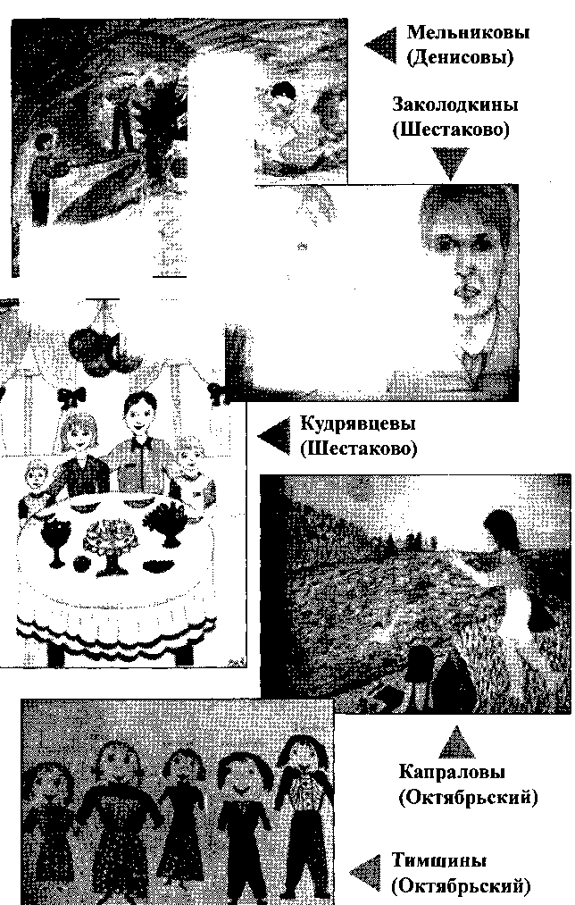
Творческие работы, представленные на конкурс рисунков «Моя семья»

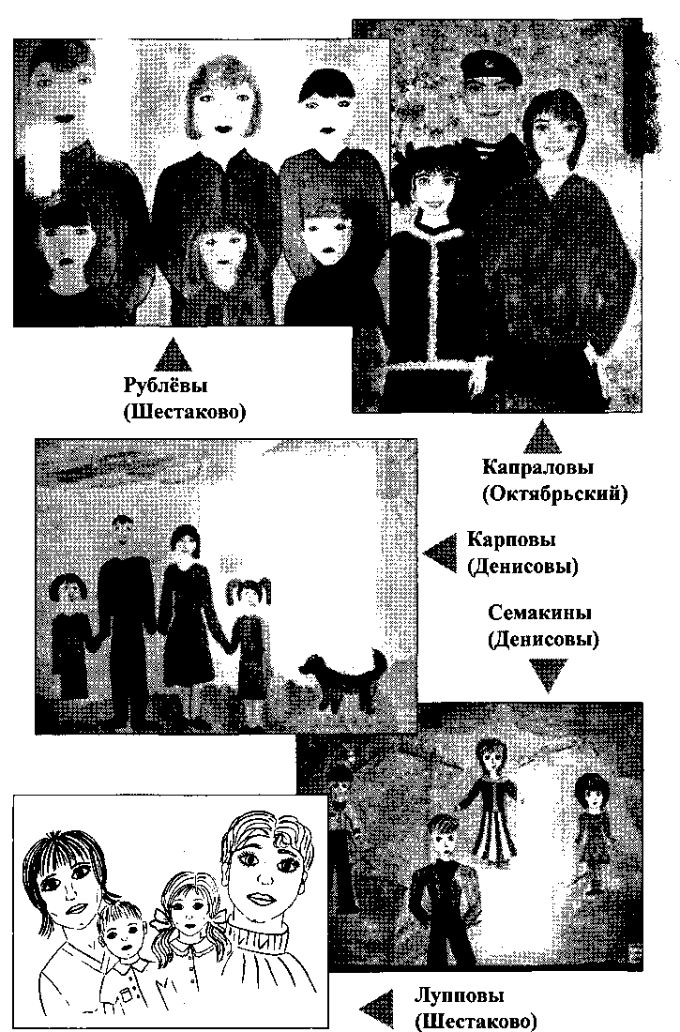

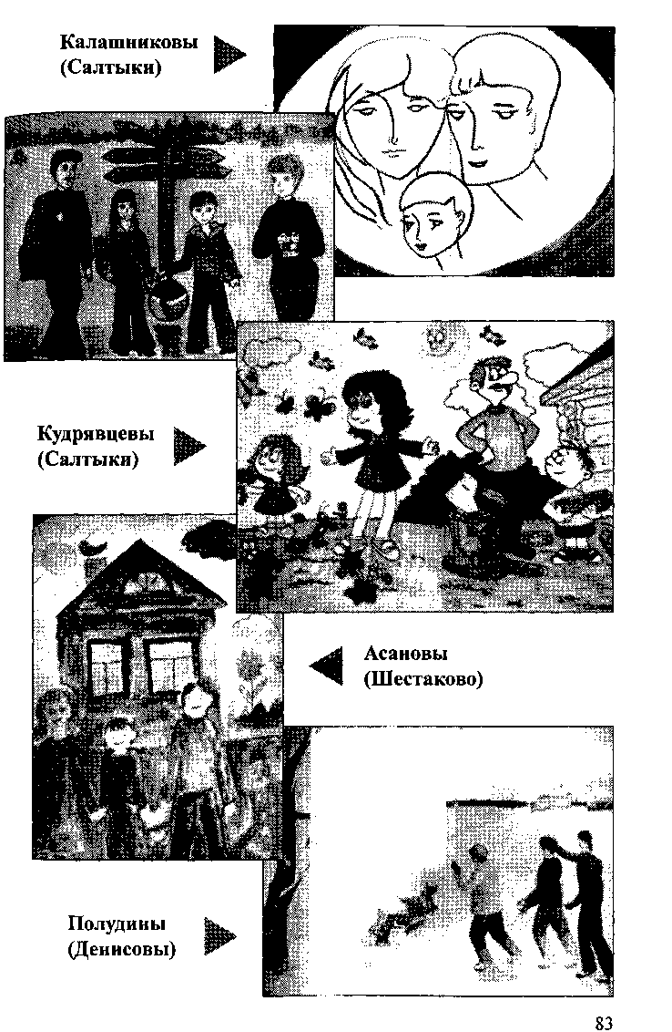

Приложение № 4
ПОЛОЖЕНИЕ о фестивале – конкурсе
«Её величество – Семья»
- Цели и задачи конкурса:
- раскрытие потенциальных возможностей семьи
- обобщение опыта традиций семейного уклада и воспитания детей.
- Организаторы конкурса:
Организатором конкурса является школа.
- Участники конкурса:
В конкурсе принимают участия семьи образовательного учреждения
- Условия проведения фестиваля – конкурса:
Конкурс проводится по следующим номинациям:
- семейное изобразительное и прикладное творчество.
- семейные праздники и традиции
- семейная родословная
- семейный концерт
- Порядок проведения мероприятия.
Фестиваль – конкурс проводится 14 мая 2010 года.
Информационные материалы по номинациям конкурса семьями должна быть направлена в школу до 1 мая 2010 года и отвечать требованиям:
- содержать полную информацию о семье, соответственно выбранной номинации;
- другие информационные материалы (фото, видео, сценарии, ит.д.), отражающие содержание выбранной номинации.
6. Подведение итогов конкурса.
Определение победителей конкурса в каждой номинации производится конкурсной комиссией, в состав которой входят представители администрации школы, Совета старшеклассников школы.
Конкурсная комиссия рассматривает материалы и определяет победителя в каждой номинации с 1 мая по 14 мая 2010 года.
Победители конкурса награждаются дипломами и ценными подарками в рамках праздничного фестиваля «Её величество – Семья», который будет проходить в школе 14 мая 2010г.
Семьи – участники конкурса в номинации «Семейный концерт» представляют своё творчество в рамках фестиваля 14 мая.
Каждая семья – участница конкурса готовит семейную творческую визитку на фестиваль.
Победители школьного конкурса имеют право участия в городском конкурсе.
Анкета – заявка.
- Фамилия семьи.
- Дата рождения семьи.
- Состав семьи.
- Номинация.
- К анкете прикладывается семейная фотография.

Аннотация
Семья сегодня претерпевает значительные изменения. В ней как в капле воды отразились все проблемы современности. Полная семья с детьми, родителями, дедушками и бабушками становится редкостью. Ориентация на карьеру, на жизненный успех привела к тому, что дети зачастую воспринимаются как помеха для личного роста. Предпочтения молодежи часто склоняется в пользу бездетной или однодетной семьи. В системе ценностей значительного числа молодых людей семья уже не занимает главенствующего места. «Свободные отношения», даже однополые семьи сегодня воспринимаются как норма. Следствием этого стали снижение рождаемости, уменьшение количества детей в семьях, увеличение числа разводов, неполных семей, внебрачная рождаемость, психологическая напряженность внутри семей. В этих условиях актуальным представляется проведение на государственном уровне мероприятий, направленных на укрепление семьи, семейных ценностей, привлечение общественного внимания к проблемам семьи.
Образовательным учреждением накоплен значительный опыт успешной работы с семьей. Анализ накопленного опыта работы с семьей нацелил организаторов проекта на решение проблемы повышения уровня культуры семейных отношений путём организации полезного, содержательного и творческого досуга.
Для комплексного решения данной проблемы был разработан проект «Сила Семьи», основной идеей которого является отработка системы массового вовлечения обычных семей в проведение совместного здорового, эмоционально обогащающего и развивающего досуга. Актуальность проекта не только в том, что он объединяет полные и неполные семьи на основе неформального общения, но он создает эффект ощущения у каждого участника проекта, что они одна большая дружная семья, а кроме того будет способствовать выявлению семей, способных стать активом и опорой в работе по распространению семейных ценностей. Исполнителями данного проекта выступит образовательное учреждение, так как оно сегодня являются центром общения и реализации социальной политики.

